

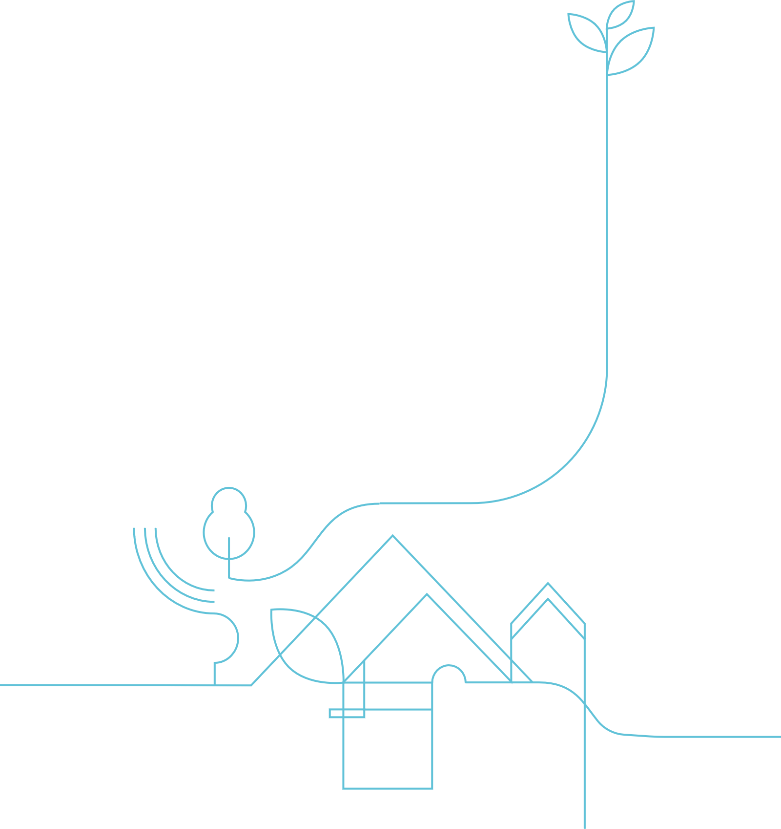

Module
« Créer un gîte ou une chambre d’hôtes en Loire-Atlantique »

Dossier de présentation de votre projet d’hébergement

Vous avez un projet de gîte ou chambre d’hôtes, merci de bien vouloir nous retourner ce pré-dossier, accompagné du certificat d’urbanisme opérationnel. Cela nous permettra de mieux vous conseiller.

Loire-Atlantique développement – Société Publique Locale
Claire POITEVIN – Amandine GIGAULT
2 boulevard de l’Estuaire – CS 96201
44262 NANTES CEDEX 2

Ce pré-dossier a pour objectif :

- de mieux vous connaître

- de vous proposer une trame de réflexion sur votre projet.

Vous n’aurez peut-être pas réponse à chaque question, mais il nous semble important que vous vous les posiez.

Nota-Bene : Il est important de bien considérer toutes les questions relatives à l’urbanisme qui conditionnent la faisabilité de votre projet et de joindre un Certificat d’Urbanisme Opérationnel à demander à la mairie du lieu concerné.

Nous vous remercions également de bien vouloir nous envoyer vos photos (format JPEG/PNG) par mail à l’adresse suivante : a.gigault@lad44.fr. Nous accuserons réception de vos photos.

Pour information, ce dossier sera également transmis au référent touristique de votre territoire pour l’informer de votre projet.

VOUS

NOM : Prénom :
Adresse :
Code postal : Commune :
Téléphone :
Adresse mail :
Site internet éventuel :
Activité professionnelle :
Porteur de projet :
Associé(e) au projet :

VOS MOTIVATIONS

Quelles sont les motivations qui vous poussent à créer une structure d’hébergement ?

VOS OBJECTIFS

Qu’attendez-vous de ce projet ?

Qui s’en occupera ?

Quels sont vos objectifs ?
☐ Valorisation du patrimoine
☐ Revenus complémentaires
☐ Revenu principal
☐ Autres (à développer) :

Avez-vous du temps disponible ?
☐ Beaucoup
☐ Un peu
☐ Pas du tout
Explicitez :

Avez-vous évalué le temps nécessaire à cette activité ? ☐ Oui ☐ Non

VOTRE PROJET

Décrivez votre projet ou l’idée de votre projet :

Sa localisation :
Adresse précise :

Commune : Nombre d’habitants :
☐ En recherche de bien Secteur :

Sa situation :
Le bâtiment que vous souhaitez transformer est-il :
☐ Mitoyen à un autre bâtiment
☐ Mitoyen à votre habitation
☐ Autres (à développer) :

Le terrain est classé au : ☐ Plan d’Occupation des Sols ☐ Au Plan Local d’Urbanisation
En zone

S'agit-il :
☐ D’un bâtiment déjà à usage d'habitation
☐ Ou d'un bâtiment : ☐ Agricole ☐ Grange ☐ Ecurie
☐ Autre, à préciser :

Le Plan d’Occupation des Sols (POS) ou le Plan Local d’Urbanisation (PLU) vous autorise-t-il à changer le bâtiment d’affectation ? (exemple : transformation d’une grange en gîte rural = se renseigner en mairie)
☐ Oui ☐ Non

Si oui, y a-t-il une contrainte réglementaire de distance avec des bâtiments d’élevage ?
☐ Oui ☐ Non

LA NATURE DU BÂTIMENT :

Datation du bâti :

Indiquer la date probable de l'édification du bâtiment et celles des éventuelles modifications ou extensions :
Edification :
Modification :
Extension :

Les éléments remarquables d'architecture :

D'après vous, quels sont les éléments d'architecture qui caractérisent le bâtiment ?

Nuisances :

Existe-t-il des nuisances dans l'environnement proche ?

☐ Nuisances visuelles
☐ Nuisances olfactives
☐ Nuisances sonores

Explicitez :

Avez-vous envisagé le moyen d'y remédier ? ☐ Oui ☐ Non

Comment ?

LABEL DE QUALITÉ :

Avez-vous envisagé une adhésion à un label ? Si oui, lesquels ?
☐ Accueil Paysan
☐ Accueil Vélo
☐ Bienvenue au Château
☐ Clévacances
☐ Gîtes de France
☐ Rando Accueil
☐ Autre (à préciser) :

Quel type de projet envisagez-vous ?
☐ Un gîte (une location touristique meublée)
☐ Un gîte de groupe
☐ Des chambres d’hôtes (Nombre : )
☐ Autre :

Pourquoi ?

LES TRAVAUX :

Avez-vous estimé le montant des travaux à réaliser ?
Fourchette :

Montant de l'auto-financement envisagé :

Avez-vous envisagé de faire travailler un architecte ? ☐ Oui ☐ Non
Pourquoi ?

LE CALENDRIER :

Quand envisagez-vous l'ouverture de votre structure touristique ?
Mois : Année :

POUR UN PROJET DE GÎTE

La surface aménageable : (Indiquer approximativement la surface intérieure à aménager)
- Surface aménageable : m²
- Nombre d'étage :
- Avez-vous envisagé une extension ? ☐ Oui ☐ Non
- Combien de chambres avez-vous envisagé d'aménager ?
- Capacité envisagée ?
- Souhaitez-vous prévoir l'accessibilité aux personnes handicapées ? ☐ Oui ☐ Non

Pour un gîte, des espaces extérieurs privatifs doivent être proposés.
Y-a-t-il la possibilité d’aménager (si non existant) :

☐ Un jardin clos ☐ Une terrasse

Superficie :

POUR UN PROJET DE CHAMBRES D’HÔTES

La surface aménageable :
- Combien de chambres avez-vous envisagé d’aménager ?
- Capacité envisagée par chambre ?
- Superficie aménageable par chambre (sanitaires inclus) : m²
- Superficie aménageable des pièces de vie (salon, salle des petits déjeuners…) : m²
- Avez-vous envisagé une extension ? ☐ Oui ☐ Non
- Souhaitez-vous prévoir l'accessibilité aux personnes handicapées ? ☐ Oui ☐ Non

ENVIRONNEMENT DU PROJET

D'après vous, quels sont les éléments remarquables dans le paysage et l'environnement extérieur ?

COMMENTAIRES



FORMULAIRE DE CESSION DE DROIT À L’IMAGE

Je soussigné(e),
Nom : Prénom :
E-mail :
Téléphone :
Autorise l’entreprise Loire-Atlantique développement à utiliser mon image dans le cadre de ses activités professionnelles.

Je certifie autoriser l’entreprise Loire-Atlantique développement, représentée par Claire POITEVIN et Amandine GIGAULT à fixer, reproduire et utiliser les photographies et/ou vidéos réalisées du 17/03/2026 au 09/04/2026 dans le cadre du module d’information « créer un gîte ou une chambre d’hôtes en Loire-Atlantique » et sur lesquelles je figure.

Ces images pourront être exploitées et diffusées, intégralement ou par extrait, dans les supports de communication (institutionnels, informatifs, promotionnels ou commerciaux) de l’entreprise Loire-Atlantique développement, ses composantes (le CAUE de Loire-Atlantique et La Maison du Lac de Grand-Lieu) et ses partenaires (professionnels, médias…), sur un territoire illimité :
- Site internet et réseaux sociaux
- Supports imprimés (affiches, plaquettes, brochures, etc.)
- Présentations internes et externes
- Autres supports et outils de communication actuels ou futurs (inconnus à ce jour).

Cette autorisation est consentie à titre gratuit et, est valable pour une durée de 10 ans à compter de la signature du présent document.

Engagement de l’entreprise Loire-Atlantique développement
Loire-Atlantique développement s’engage à ne pas utiliser mon image de manière préjudiciable ou détournée de son contexte initial. Elle s’engage également à ne pas vendre ces images à des tiers à des fins commerciales. Enfin, elle s’engage à ne pas communiquer à un tiers les données personnelles figurant sur ce formulaire.

Références légales : cette cession de droit à l’image est encadrée par la législation en vigueur, conformément aux articles 9 du Code civil et L.121-1 et suivants du Code de la propriété intellectuelle.

Droit de rétractation
Je suis informé(e) que je peux retirer mon consentement à tout moment par simple demande écrite adressée à l’entreprise Loire-Atlantique développement à l’adresse suivante : contact@lad44.fr Ce retrait ne pourra cependant pas s’appliquer aux supports déjà réalisés et/ou diffusés avant la date de la demande de rétractation.

Je reconnais être entièrement rempli de mes droits et je ne pourrai prétendre à aucune rémunération pour l’exploitation des droits visés aux présentes.
Je garantis que ni moi, ni le cas échéant la personne que je représente, n’est lié par un contrat exclusif relatif à l’utilisation de mon image ou de mon nom.
Pour tout litige né de l’interprétation ou de l’exécution des présentes, il est fait attribution expresse de juridiction aux tribunaux français.
Fait à : , le / /
Signature précédée de la mention « Lu et approuvé » :

Si le signataire est mineur :
Je soussigné(e), …………….………………….………… (et) …………………………..…………en qualité de représentant(s) légal(aux) de …………………………………… autorise(ons) par la présente l’utilisation de l’image de mon/notre enfant selon les conditions mentionnées ci-dessus.

Fait à : ……………………………, le …… / ……/ ……

Signature du premier représentant légal Signature du second représentant légal
« Lu et approuvé » « Lu et approuvé »

(Cocher si applicable) ☐ Je déclare exercer seul(e) l’autorité parentale sur l’enfant

